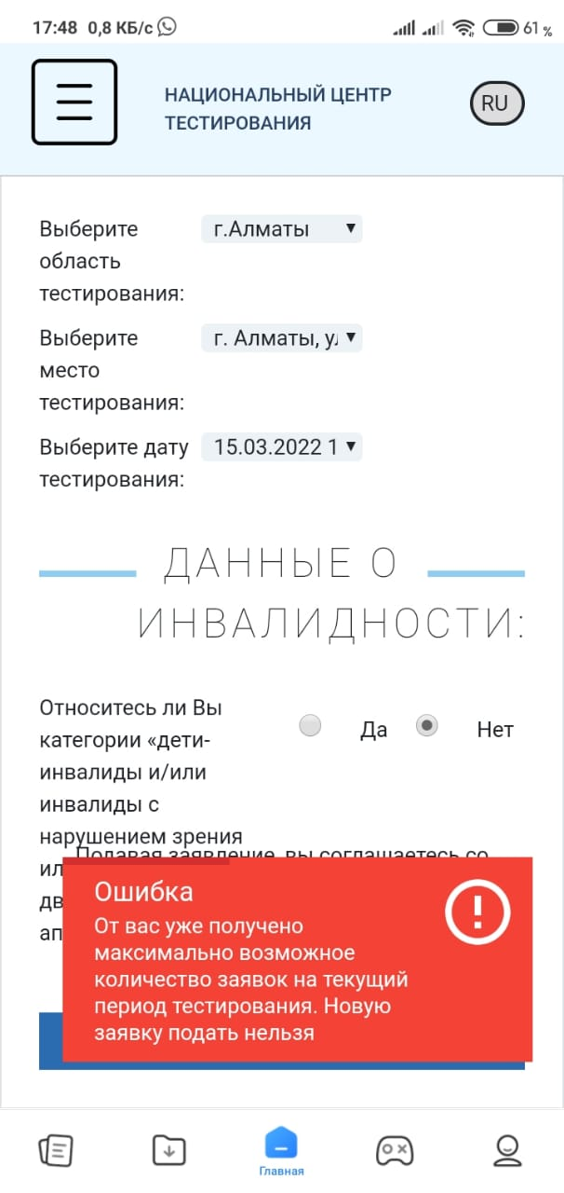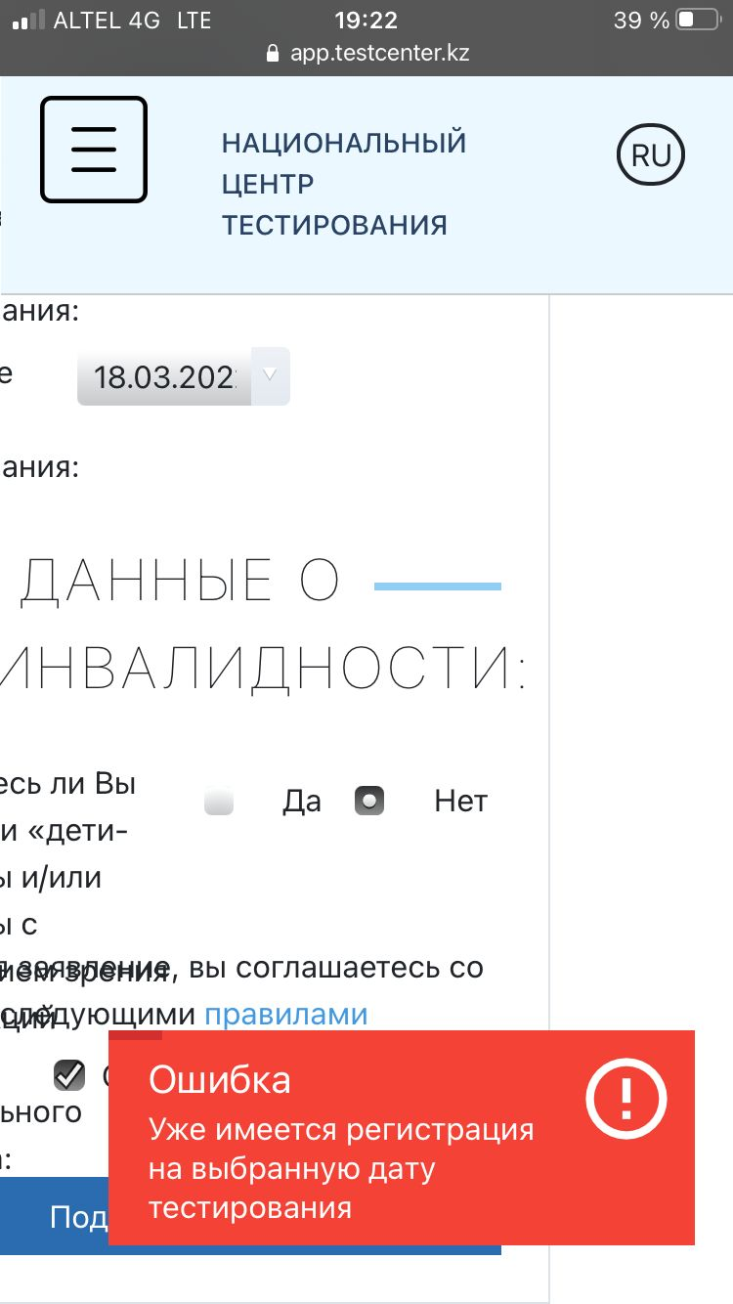

*1-что делать в этом случае?*

- тестируемый должен зайти в раздел «Моя история» и продолжить поданную там заявку (повторные заявки не допускаются).

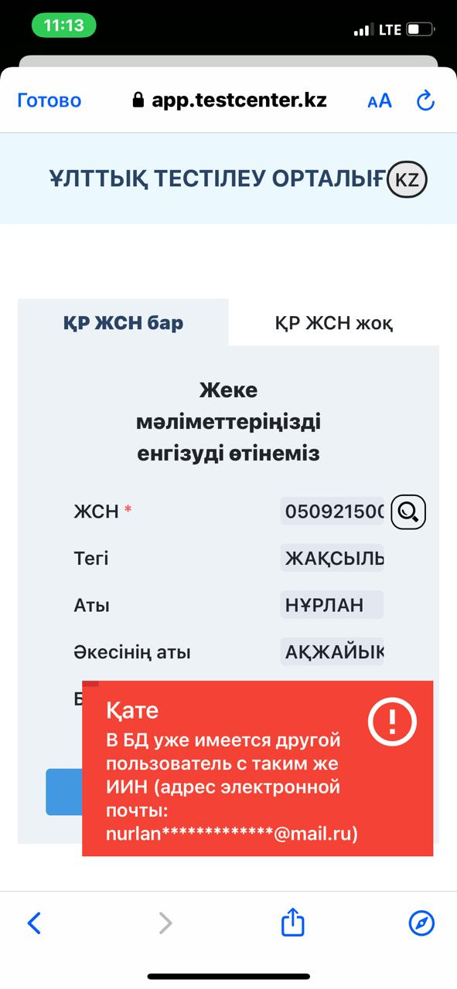

*2-что делать в этом случае?*

- тестируемый должен нажать на кнопку «Вход» (если вы **не знаете** свой адрес электронной почты, вам **нужно создать** новую электронную почту, и отправить его вместе с ИИН в НЦТ, либо сотрудникам филиала

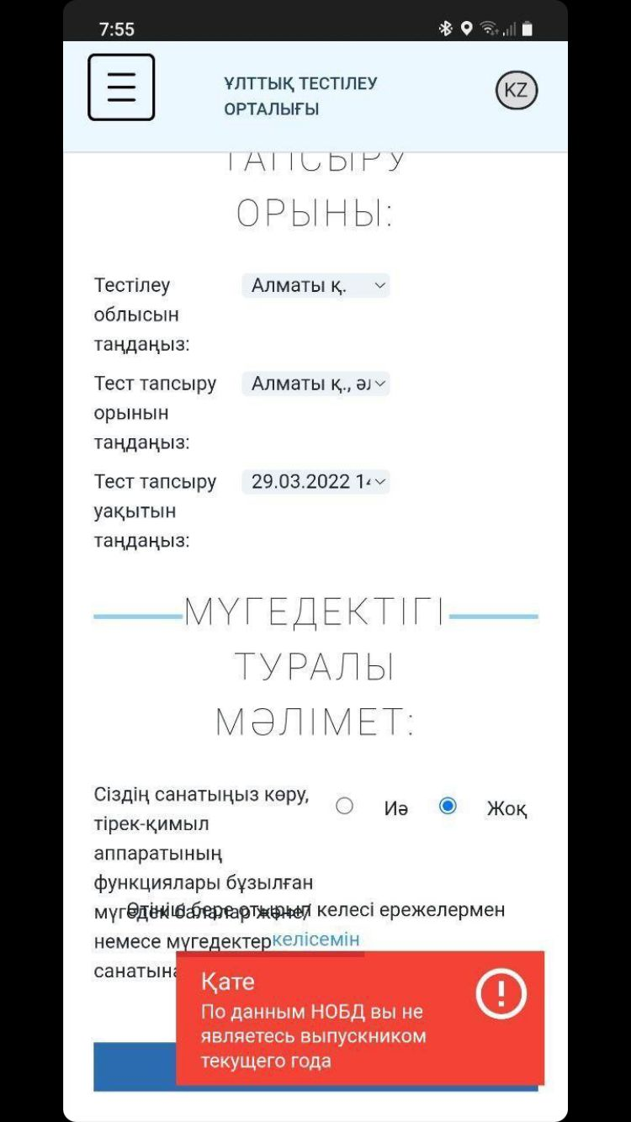

*3-что делать в этом случае?*

-проверить школьную базу НОБД (если данные верны, то скриншот отправить в НЦТ, либо сотрудникам филиала)

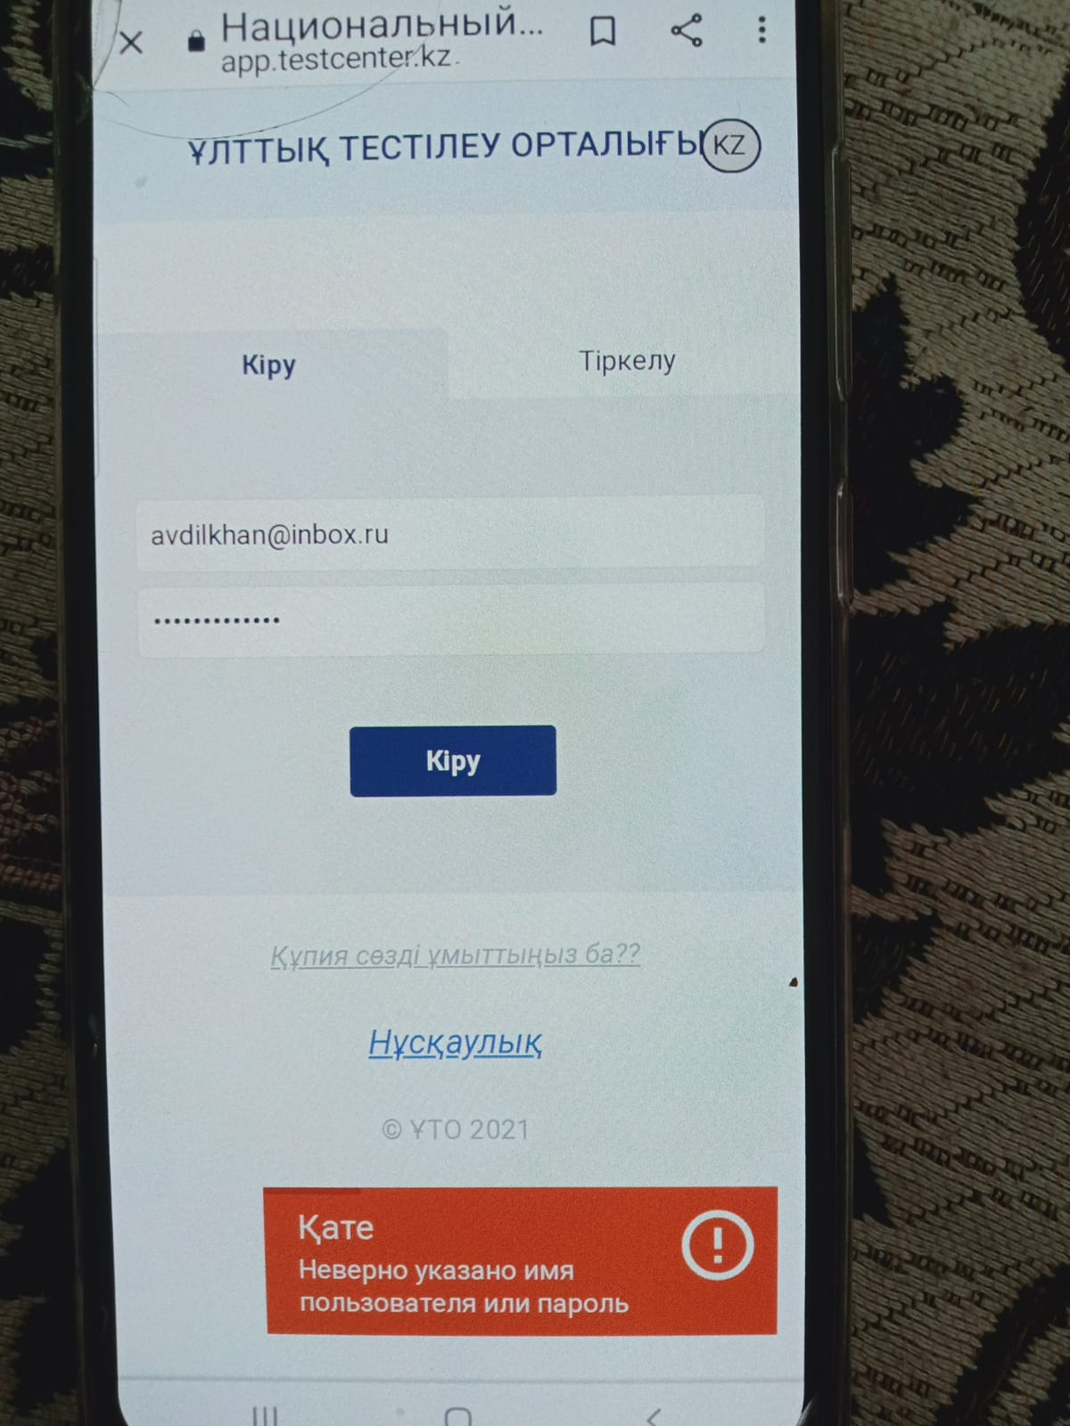

*4-что делать в этом случае?*

Вам необходимо выполнить следующие шаги:

**1- нажать на кнопку «Забыли пароль»**

**2- проверить почту (если нет письма во входящих, проверить спам, расылки, либо обновить почту)**

**3- при получении письма о сбросе пароля, придумать новый пароль**

**4- перейти на сайт app.testcenter.kz с помощью кнопки «ВХОД», ввести логин и новый пароль**

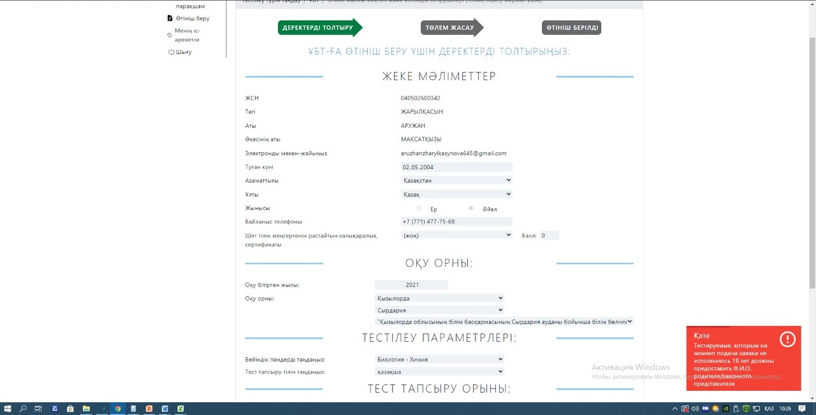

**5 – в этом случае: тестируемому необходимо обновить страницу (нажать на ctrl+f5), затем заполнить данные родителя/законного представителя**

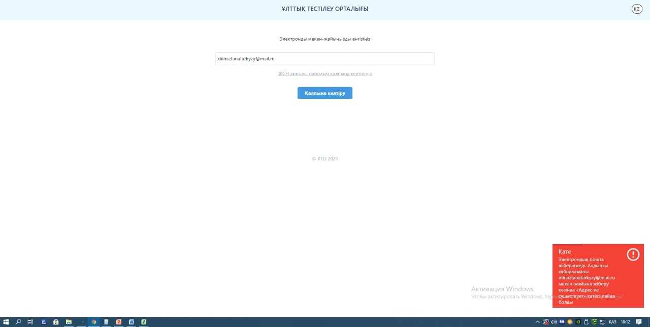

**6- в этом случае: открыть новую электронную почту, т.к. старая почта была заблокирована. Нужно адрес новой почты вместе с ИИН в НЦТ, либо сотрудникам филиала**

**После смены почты:**

**1-шаг. Выбрать раздел «Вход», ввести там адрес новой почты и пароль.**

**2-шаг. Если выдает ошибку, что введен неправильный пароль, нажать на кнопку «Забыли пароль».**

**3-шаг. На почту придёт письмо. Там необходимо придумать новый пароль.**

**4- шаг. Заново зайдите на сайт app.testcenter.kz с помощью кнопки «Вход».**

**5- шаг. Введите почту и новый придуманный пароль.**